**LAPORAN PRAKTIKUM WEB**

**MEMBUAT SITUS PADA WEB SERVER**



**Oleh :**

**Nani Masrifah (110533406988)**

**PTI OFF A 2011**

**PRODI S1 PENDIDIKAN TEKNIK INFORMATIKA**

**JURUSAN TEKNIK ELEKTRO**

**FAKULTAS TEKNIK**

**UNIVERSITAS NEGERI MALANG**

**2013**

**LAPORAN PRAKTIKUM WEB**

**MEMBUAT SITUS PADA WEB SERVER**

1. **Dasar Teori**
2. **Pengertian Web Server**

Web server merupakan software yang memberikan layanan data yang berfungsi menerima permintaan HTTP atau HTTPSdari klien yang dikenal dengan browser web dan mengirimkan kembali hasilnya dalam bentuk halaman - halaman web yang umumnya berbentuk dokumen HTML

1. **Macam - macam Web Server**

Macam-macam web server diantaranya adalah :

1. Apache Web Server - The HTTP Web Server
2. Apache Tomcat
3. Microsoft windows Server 2003 Internet Information Services (IIS)
4. Lighttpd
5. Sun Java System Web Server
6. Xitami Web Server
7. .Zeus Web Server

Namun web yang terkenal dan yang sering digunakan adalah Apache dan Microsoft Internet Information Service (IIS).

1. **Cara Kerja Web Server**
2. Cara kerja Web Server Web server merupakan mesin dimana tempat aplikasi atau software beroperasi dalam medistribusikan web page ke user, tentu saja sesuai dengan permintaan user.
3. Hubungan antara Web Server dan Browser Internet merupakan gabungan atau jaringan Komputer yg ada di seluruh dunia. Setelah terhubung secara fisik, Protocol TCP/IP (networking protocol) yg memungkinkan semua komputer dapat berkomunikasi satu dengan yg lainnya. Pada saat browser meminta data web page ke server maka instruksi permintaan data oleh browser tersebut di kemas di dalam TCP yg merupakan protocol transport dan dikirim ke alamat yg dalam hal ini merupakan protocol berikutnya yaitu Hyper Text Transfer Protocol (HTTP). HTTP ini merupakan protocol yg digunakan dalam World Wide Web (WWW) antar komputer yg terhubung dalam jaringan di dunia ini. Untuk mengenal protocol ini jelas sangan mudah sekali dimana setiap kali anda mengetik http://… anda telah menggunakannya, dan membawa anda ke dunia internet. Data yg di passing dari browser ke Web server disebut sebagai HTTP request yg meminta web page dan kemudian web server akan mencari data HTML yg ada dan di kemas dalam TCP protocol dan di kirim kembali ke browser. Data yg dikirim dari server ke browser disebut sebagai HTTP response. Jika data yg diminta oleh browser tidak ditemukan oleh si Web server maka akan meninbulkan error yg sering anda lihat di web page yaitu Error : 404 Page Not Found.Hal ini memberikan cita rasa dari suatu proses yang tridimensional, artinya pengguna internet dapat membaca dari satu dokumen ke dokumen yang lain hanya dengan mengklik beberapa bagian dari halaman-halaman dokumen (web) itu. Proses yang dimulai dari permintaan webclient (browser), diterima web server, diproses, dan dikembalikan hasil prosesnya oleh web server ke web client lagi dilakukan secara transparan. Setiap orang dapat dengan mudah mengetahui apa yang terjadi pada tiap-tiap proses. Secara garis besarnya web server hanya memproses semua masukan yang diperolehnya dari web clientnya.
4. **PRAKTIKUM**

**Konfigurasi apache**

1. Konfigurasi Apache lewat putty

.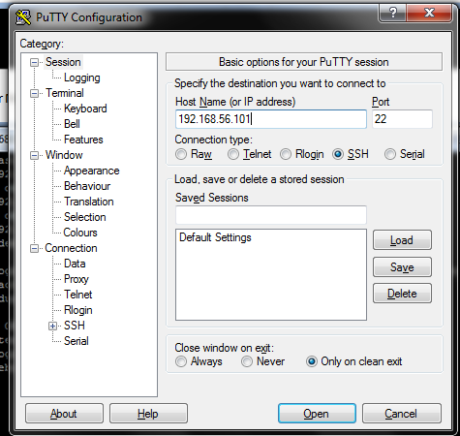

1. Maka akan muncul tampilan seperti di bawah ini. Masukan password dan user name

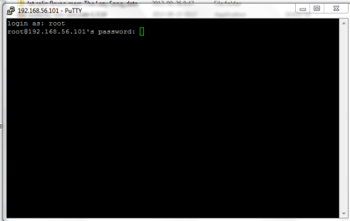

1. Jika benar Maka tampil

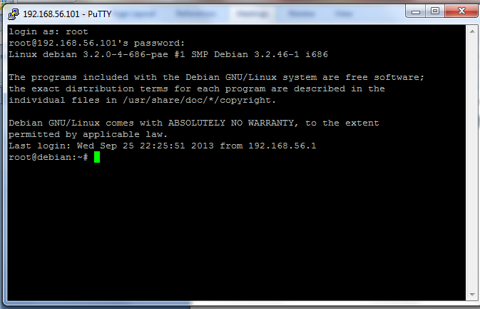

1. Kemudian ketikan su , kemudian enter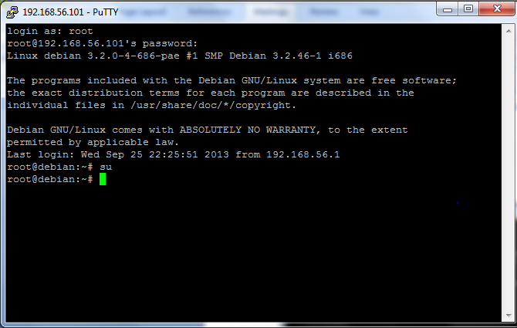
2. Ternyata belum masuk home, maka ketikan cd / home tyus enter

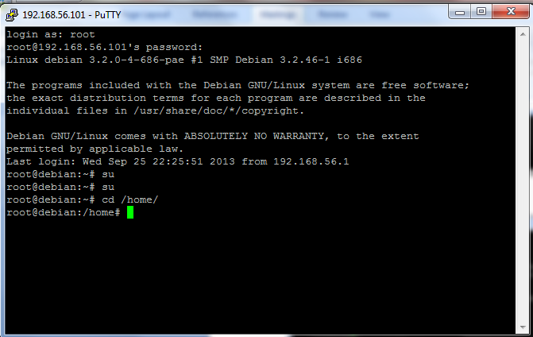

1. Kemudian konvigurasi apache DENGAN MENGETIKAN /ETC/APACHE/SITES-AVALIABLE

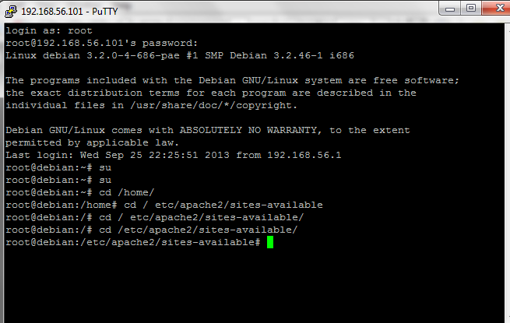

1. Kemudian ketikan ls –l untuk melihat isinya

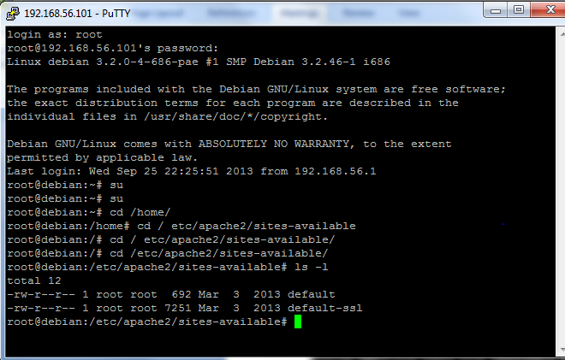

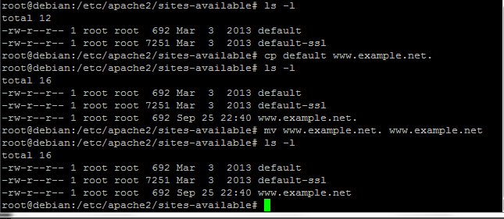

1. Ketikan nano maka akan tampil seperti gambar di bawah ini

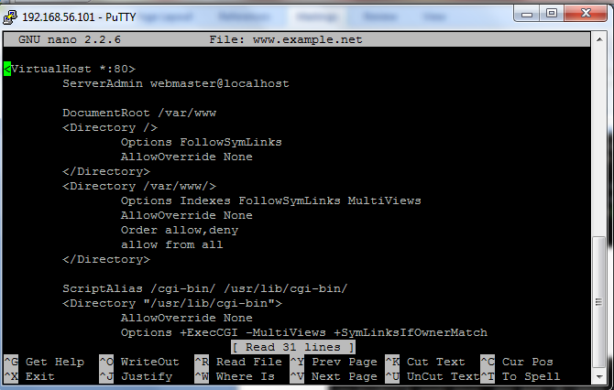

1. Kemudian edit file tersebut menggunakan editor teks sehingga menampung informasi berikut:

* ServerName [www.example.net](http://www.example.net)
* DocumentRoot /var/www/example
* <Directory /var/www/example/>
* AllowOverride All
* Langkah berikutnya adalah

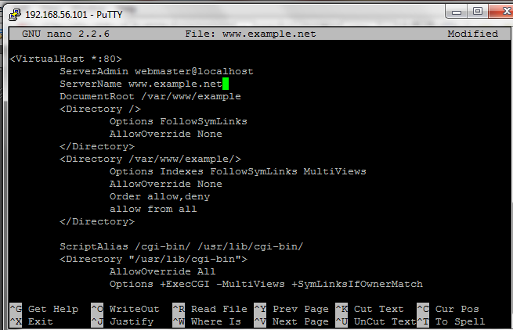

1. Kemudian klik ctrl x, pilih y kemudian enter. Maka tampilan akan seperti di bawah ini

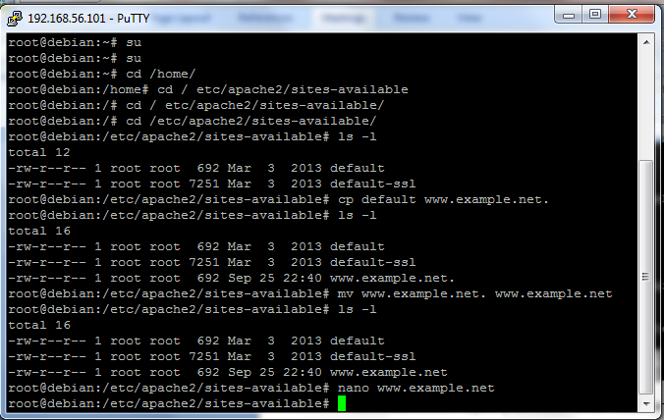

1. Langkah berikutnya adalah aktivasi situs tersebut dengan perintah a2ensite www.example.net.

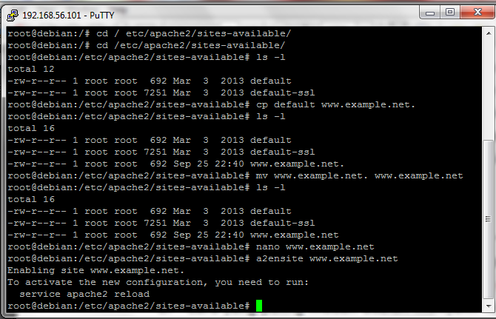

1. Kemudian restart service apache2 dengan perintah service apache2 reload.

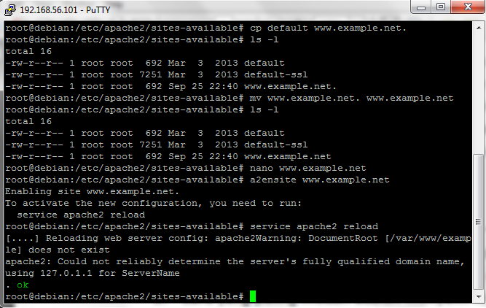

**Konfigurasi Direktory Server**

Langkah-langkahnya adalah sebagai berikut :

1. Buat direktori /var/www/example sesuai dengan langkah sebelumnya dengan perintah mkdir/var/www/example. Seperti di bawah ini

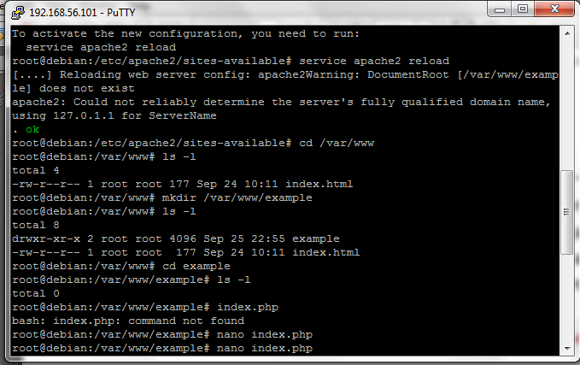

1. Maka akan tampil seperti berikut :

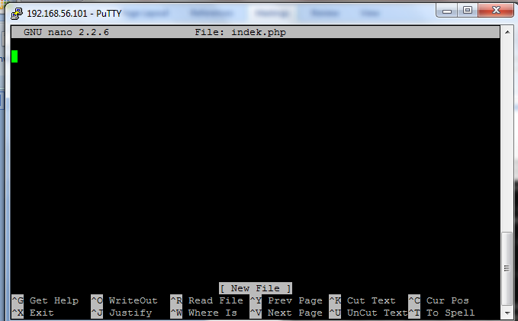

1. Kemudian isikan php, terserah sesuai dengan kebutuhan

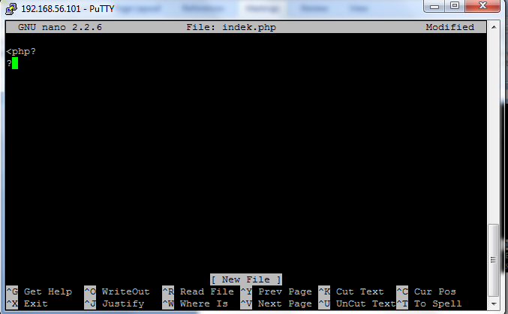

1. Kemudian klil ctrl x , yes, enter maka akan tampil

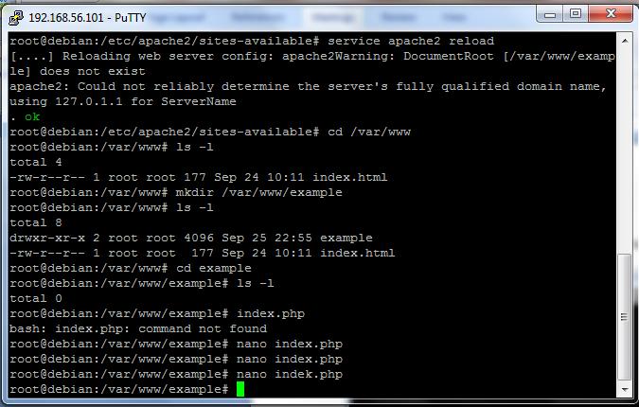

1. **Konfigurasi server name**

Langkah-langkahnya adalah sebagai berikut :

1. Agar situs www.example.net bisa diakses dari browser di komputer kita, maka alamat tersebut harus didaftarkan di DNS yang kita gunakan. Akan tetapi jarang kita memiliki hak untuk mengkonfigurasi DNS, sehingga cara termudah adalah dengan menambahkan informasi server tersebut pada file C:\Windows\System32\Drivers\etc\hosts di komputer kita. Ditambahi 2 baris paling belakang seperti gambar di bawah ini :

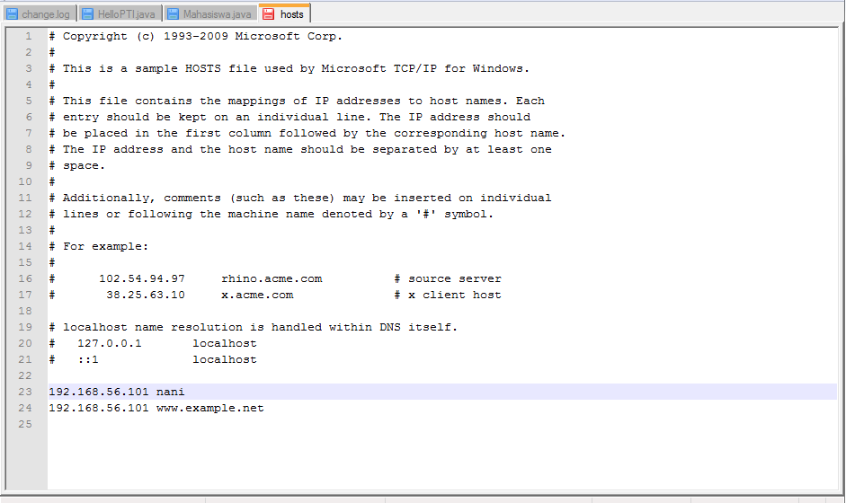

1. Kemudian cek d web server

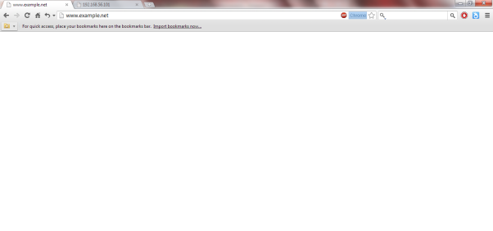

Blank karena di indeks php tidak ada isinya

1. **Kesimpulan**

* Web server merupakan software yang memberikan layanan data yang berfungsi menerima permintaan HTTP atau HTTPSdari klien yang dikenal dengan browser web dan mengirimkan kembali hasilnya dalam bentuk halaman - halaman web yang umumnya berbentuk dokumen HTML
* **Macam - macam Web Server**

Macam-macam web server diantaranya adalah :

1. pache Web Server - The HTTP Web Server
2. Apache Tomcat
3. Microsoft windows Server 2003 Internet Information Services (IIS)
4. Lighttpd
5. Sun Java System Web Server
6. Xitami Web Server
7. .Zeus Web Server